

Наш рой пчелиный очень большой.

Лететь собирались всей мы гурьбой.

Принять вы смогли лишь только троих.

Мы всё вам расскажем за всех остальных.

«Пчёлками» быть не просто,  
если вы разного роста,  
разного веса и цвета,  
Надо учитывать это!

Но, если есть общее дело…  
За дело берёмся мы смело!  
И дело в руках закипает-  
Иначе у пчёл не бывает!!!

Кто шустрый, кто смелый,

Кто очень умелый.

Летаем, жужжим-

Успеть всё спешим.

Усики, лапки и крылья-

Всё идёт у нас в ход.

Забыли сказать…

Нет трутней у нас!

Такой разнокрылый народ!

А если беда в нашем улье,

Летим мы на помощь пулей!

Команда, коллекция, рой, коллектив.

Для дружбы у нас был серьёзный мотив.

Мы будем учиться, мы будем расти,

Нас лень никогда не застанет в пути.

Чтоб быть перспективным и нужным,

Запомни правило дружбы.

В улье дружбой дорожи,

А без неё сиди и тужи.

Заполнил соты ты свои –

Другу тут же помоги.

.

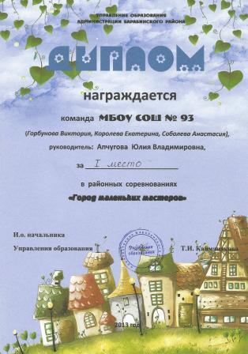

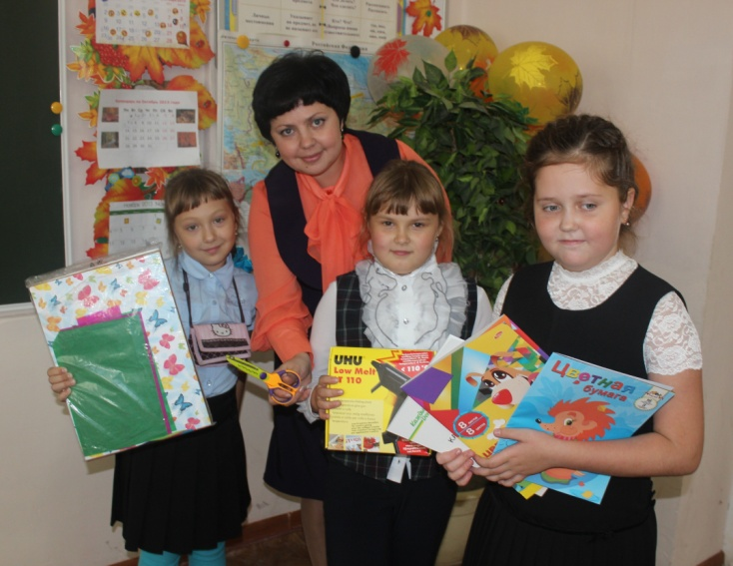



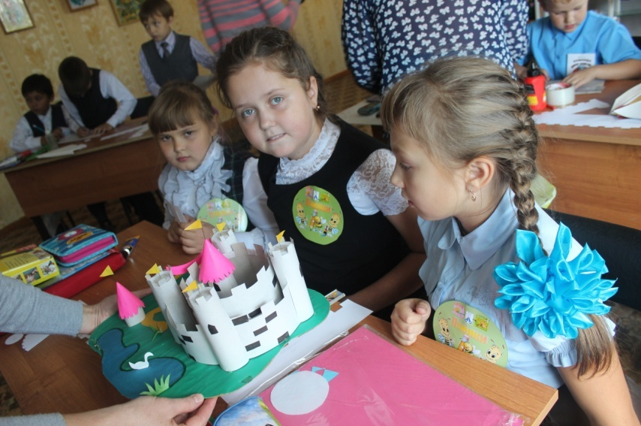



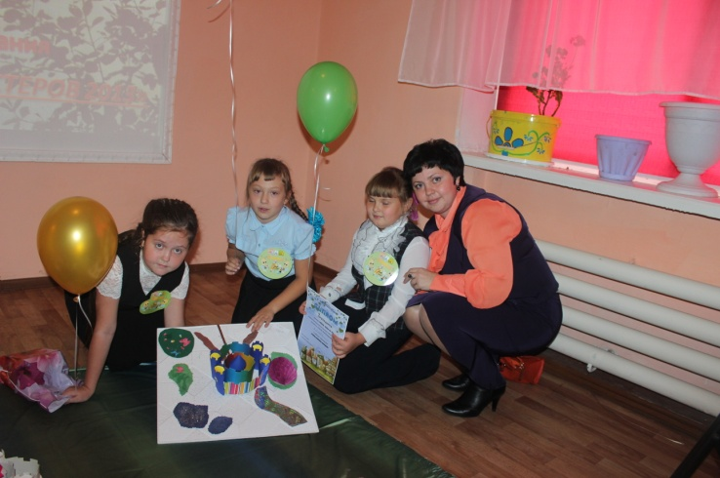



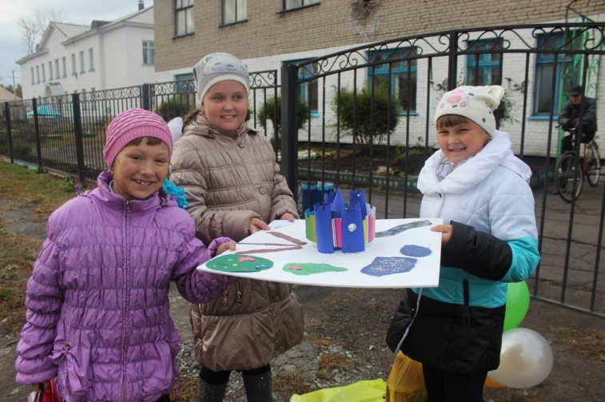







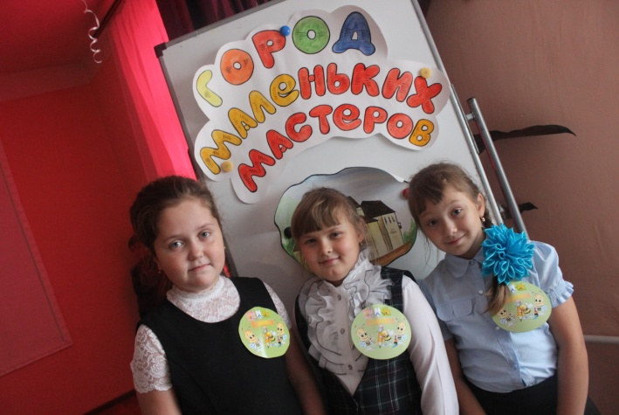

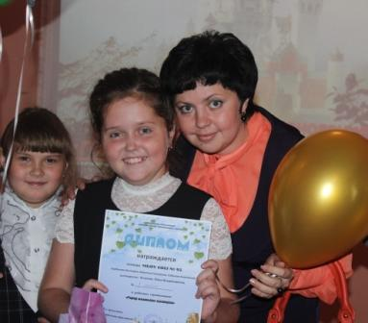



***Девиз*.**

***Великолепный пчелиный рой.***

***Друг за друга мы горой!***

***Хотя и мал наш коллектив,***

***Он позитивен, трудолюбив.***

***И заявляем мы миру смело-***

***Нам по плечу любое ДЕЛО!!!***



